KATA PENGANTAR
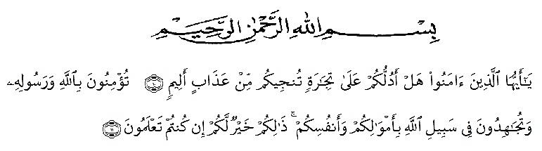

Artinya : “Hai orang-orang yang beriman, sukakah kamu aku tunjukkan suatu perniagaan yang dapat menyelamatkanmu dari azab yang pedih?(10). (yaitu) kamu beriman kepada Allah dan RasulNya dan berjihad di jalan Allah dengan harta dan jiwamu. Itulah yang lebih baik bagimu, jika kamu mengetahui.(11) (As-Shaff Ayat 10-11)

Segala puji bagi Allah yang telah melimpahkan segala karunia-Nya kepada peneliti sehingga dapat menyelesaikan Proposal skripsi yang “Analisis Dampak Pemberian Reward And Punishment Pada Proses Pembelajaran Tematik Siswa Kelas IV SD Negeri 064955 Medan” sebagai syarat dalam meraih gelar Sarjana Pendidikan pada Program Studi Pendidikan Guru Sekolah Dasar, Fakultas Keguruan dan Ilmu Pendidikan, Universitas Muslim Nusantara Al-Washliyah.
Dalam penyususnannya penulis mendapat banyak bimbingan, dari tahap awal sampai akhir penulisan skripsi ini, penulis telah banyak menerima bimbingan baik moril maupun materil dari beberpa pihak. Ucapan terima kasih juga penulis berikan kepada nama-nama yang ada dibawah ini
- Bapak Dr. KRT. Hardi Mulyono K. Surbakti, SE, M.AP selaku Rektor Universitas Muslim Nusantara Al-Washliyah Medan.
- Bapak Dr. Samsul Bahri., M.Si, selaku Dekan Fakultas Keguruan dan Ilmu Pedidikan Universitas Muslim Nusantara Al-Washliyah Medan.
- Ibu Dra. Sukmawarti, M.Pd, selaku Ketua Program Studi Pendidikan Guru Sekolah Dasar.
- Ibu Sutarini, S.Pd., M.Pd, selaku Dosen Pembimbing yang telah banyak meluangkan waktunya dan memberikan bimbingan kepada penulis.
- Kepala Sekolah beserta para guru dan siswa SD Negeri 064955 Medan yang telah membantu melengkapi data penelitian ini.
- Kepada keluarga tercinta yaitu orang tua saya Ayahanda Iwan Setiawan dan Ibu Nila serta abang dan adik saya Bagas Pratama dan Putri Mita Azhari yang saya sayangi, yang sudah mendukung dan memberi motivasi, nasehat, dan bimbingan sehingga penulis dapat menyelesaikan proposal ini.
- Teruntuk sahabat saya Dina Mawarni, Neneng Husniyah, Siti Chanifah yang telah banyak memberikan semangat dan motivasi serta seluruh teman-teman sejawat PGSD 8H setambuk 2018 yang tidak bisa penulis sebutkan satu persatu penulis ucapkan terima kasih.
Untuk itu peneliti mengharapkan kritik dan saran yang bersifat membangun demi kesempurnaan skripsi ini. Kiranya skripsi ini bermanfaat dalam memperkaya khazanah ilmu pengetahuan dan penulis mengharapkan semoga skripsi ini dapat berguna dan bermanafaat bagi para pembaca. Aamiin.

Medan, Maret 2022
Penulis
Keke Efri Wani
181434084

